Форма № 1-ЦСО
року № _____________

ДОВІДКА
про опломбування реєстратора розрахункових операцій
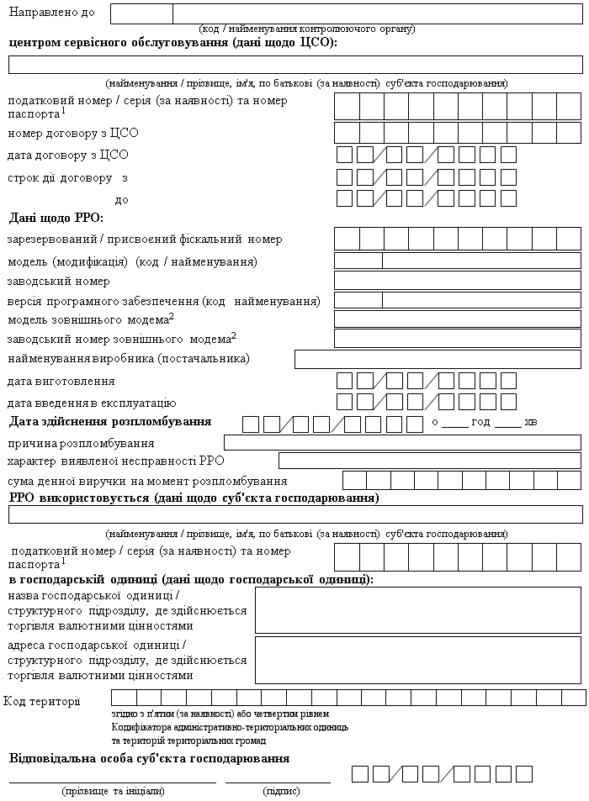
____________
¹ Серія та номер паспорта / номер ID картки (для фізичних осіб, які через свої релігійні переконання відмовились від прийняття реєстраційного номера облікової картки платника податків та офіційно повідомили про це відповідний контролюючий орган і мають відповідну відмітку в паспорті).
² Графа заповнюється в разі наявності у РРО зовнішнього модема.
Аркуш 1

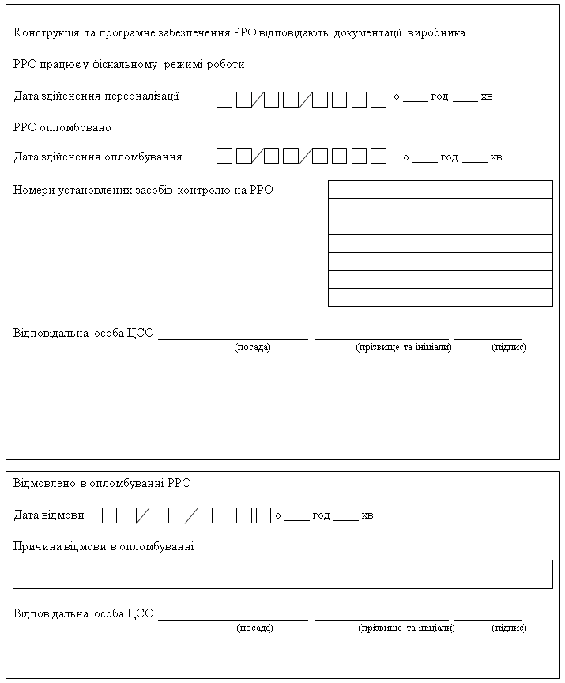
Аркуш 2

{Додаток 2 в редакції Наказу Міністерства фінансів № 773 від 20.09.2018 - набирає чинності після набрання чинності нормативноправовим актом Міністерства фінансів України щодо затвердження порядків ведення реєстру екземплярів реєстраторів розрахункових операцій та реєстру центрів сервісного обслуговування реєстраторів розрахункових операцій; в редакції Наказу Міністерства фінансів № 317 від 23.06.2020; із змінами, внесеними згідно з Наказом Міністерства фінансів № 662 від 13.12.2021}

